Afkrydsningsskema
Anvendelse af værnemidler og overfladedesinfektion
SE DESUDEN PLAN I EOJ
Hos borger:
Udfyldt af spl:
Dato:
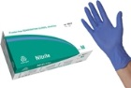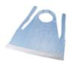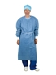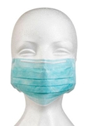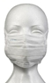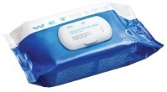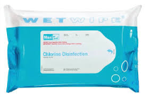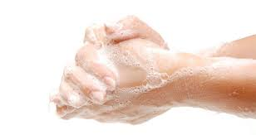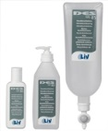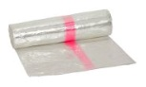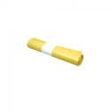
Opgave: | handsker | Plastikforklæde | Væskeafvisende overtrækskittel | Mundbind uden visir | Mundbind med visir/ briller | Desinfektion  med Ethanol, 70% | Desinfektion  med klor, 1000 ppm | Håndvask | Hånddesinfektion | Vandopløselig pose | Gul  sæk
Rengøring
Desinfektion af kontaktpunkter
Skift af støvsugerfilter/ -poser
Sengeredning/ skift af linned
Håndtering af urent vasketøj
Øvre toilette
Nedre toilette/ toiletbesøg
Sengebad
Brusebad
Mundpleje
Hudpleje
Lejring
Kompressionsstrømper
Hjælp til mad og drikke
Servering af mad og drikke
Hjælp til medicin
BT- og BS-måling, injektioner
Sårpleje/-behandling
Tilsyn u/kontakt til borger/ inventar
Luftvejsinfektion
Træning

